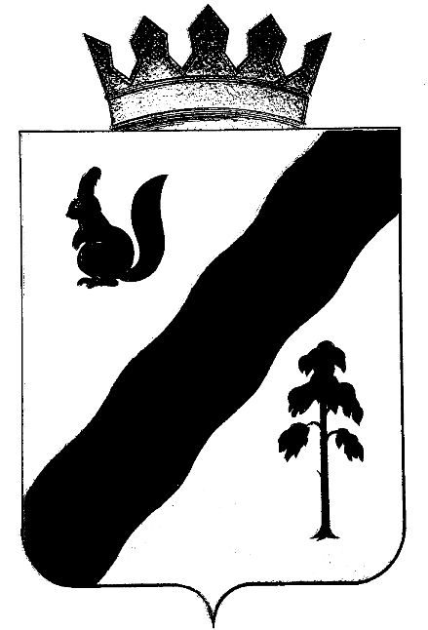

постановление

АДМИНИСТРАЦИиГАЙНСКОГО МУНИЦИПАЛЬНОГО ОКРУГА пермского края

№ 484 25.06.2020

О внесении изменений в Перечень должностных
лиц администрации Гайнского
муниципального округа, уполномоченных
составлять протоколы об административных
правонарушениях, утвержденных Постановлением
администрации Гайнского муниципального округа
от 24.04.2020 № 194

В целях приведения в соответствие с действующим законодательством, администрация Гайнского муниципального округа ПОСТАНОВЛЯЕТ:

1. Внести в Перечень должностных лиц администрации Гайнского муниципального округа, уполномоченных составлять протоколы об административных правонарушениях, утвержденный Постановлением администрации Гайнского муниципального округа от 24.04.2020 № 194 следующие изменения:
1.1. Перечень должностных лиц администрации Гайнского муниципального округа, уполномоченных составлять протоколы об административных правонарушениях, утвержденный Постановлением администрации Гайнского муниципального округа от 24.04.2020 № 194 изложить в новой редакции:
Nп/п | Наименование должностных лиц | Статьи ЗаконаПермского края от 06.04.2015 N 460-ПК "Об административных правонарушениях в Пермском крае", в соответствии с которымипредоставлено право составлять протоколы | Статьи «Кодекса Российской Федерации об административных правонарушениях» от 30.12.2001 № 195-ФЗ, в соответствии с которыми  предоставлено право составлять протоколы
1 | Заместитель главы по социальной и внутренней политике – начальник управления образования | ст. 2.1, 7.9, ч. 2 ст. 11.1, 11.2, ч. 2, 4 ст. 11.3
2 | Заместитель главы по строительству, ЖКХ и общественной безопасности | Ст. 5.2, ч. 2 ст. 6.3, ст. 6.5, 6.6, 6.7, 6.9, 6.10, 6.11, 6.12, 6.15, 7.1, 7.2,7.5, 7.6, 7.8, 8.1, 8.2, ч.2 ст. 8.4, 10.1 | ч.31, 32 ст.19.5
3 | Заведующий сектором ЖКХ | ст.6.7
4 | Заместитель главы по экономике и финансам | ст. 3.2, 9.1, 9.2, 9.4 | Ст.15.15.5-1, ч.1 ст. 19.4, ст.19.4.1, ч. 1, 31, 32 ст. 19.5, ст. 19.7
5 | Заведующий территориальным отделом | ч.2 ст. 6.3, ст. 6.5, 6.7, 6.9, 6.10, 6.11, 6.12, 6.15, 7.2, 7.8
6 | Начальник финансового управления |  | Ст. 5.21, 7.32.6, 15.1, 15.14- 15.15.16, ч.1ст.19.4, 19.4.1, ч. 20, 20.1, ст.19.5, 19.6, 19.7

2. Настоящее постановление вступает в силу с момента обнародования, подлежит размещению в сети Интернет на официальном сайте Гайнского муниципального района.

Глава муниципального округа – глава администрации
Гайнского муниципального округа Е.Г. Шалгинских

